新 书 推 荐
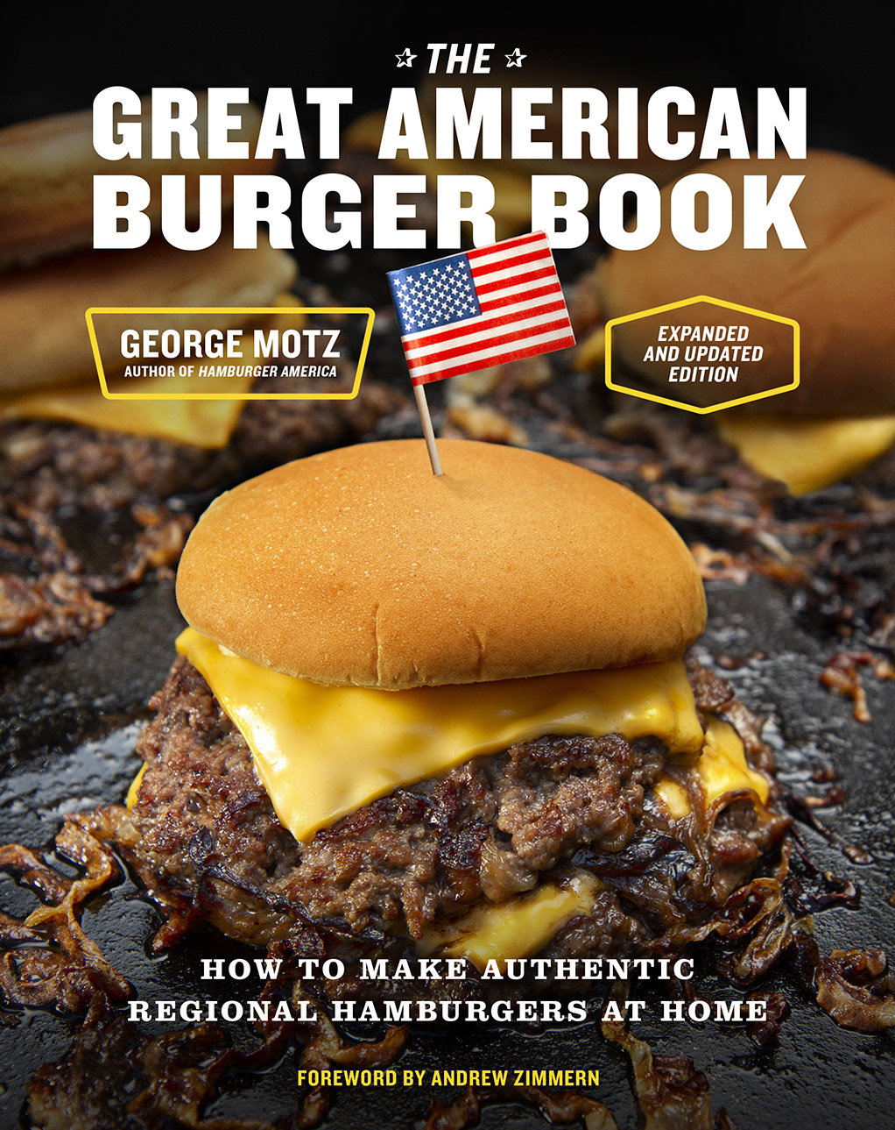
中文书名：《最棒的美国汉堡》
英文书名：THE GREAT AMERICAN BURGER BOOK
作 者：George Motz
出 版 社：Abrams
代理公司：ANA/Leah
页 数：336页
出版时间：2023年5月
代理地区：中国大陆、台湾
审读资料：电子稿
类 型：餐饮图书

内容简介：

由美国顶尖的汉堡专家制作的最令人垂涎的汉堡权威指南——通过新的改良配方进行了扩充和更新。

《最棒的美国汉堡》是第一本展示各种地区汉堡风格和烹饪方法的书。在这个新的扩展版本中，作家兼汉堡专家乔治·莫茨（George Motz）介绍了传统的烧烤技术，以及如何根据来自全国各地的招牌食谱熏制，蒸熟，水煮，撒面包屑和油炸汉堡。

每一章都专门介绍了一个特定的地区汉堡，包括制作方法的历史，以及如何在家就能创造属于你自己的美国食品历史的细节。由Hamburger America一书的作者莫茨撰写，被《纽约时报》（New York Times）誉为汉堡包的“领先权威”，《最棒的美国汉堡》是一本关于美国最美味汉堡的区域巡游的书。

食谱包括来自以下地区的汉堡：加利福尼亚州，康涅狄格州，佛罗里达州，夏威夷州，伊利诺伊州，印第安纳州，爱荷华州，堪萨斯州，马萨诸塞州，密歇根州，明尼苏达州，密西西比州，密苏里州，蒙大拿州，内布拉斯加州，新泽西州，新墨西哥州，纽约州，北卡罗来纳州，俄亥俄州，俄克拉荷马州，宾夕法尼亚州，南卡罗来纳州，田纳西州，德克萨斯州，犹他州和威斯康星州。

国际地点包括：澳大利亚、巴西、丹麦、马来西亚和土耳其。

这是一本适合任何喜欢美味汉堡的人的书，无论是独特的还是经典的口味。谁不喜欢一个美味的汉堡呢？

作者简介：


乔治·莫茨（George Motz）是一位游历广泛的艾美奖获奖的自由制片人，作家和摄影师。他还被《纽约时报》（New York Times）评为“汉堡领域最重要的权威”，并被Eater LA称为“美国最大的汉堡品牌”。2004年春天，莫茨完成了Hamburger America的创作，并于2006年被提名为詹姆斯·比尔德奖，于2011年被美国国家档案馆认可为美国食品史上不可或缺的一部分。这部电影的成功促成了各州汉堡指南的出版，也被命名为Hamburger America: A State-by-State Guide to Great Burger Joints。2016年，艾布拉姆斯（Abrams）出版了莫茨的第一本烹饪书《最棒的美国汉堡》。我们可以在他的节目，即Complex Media的First We Feast的节目Burger Scholar Sessions中看到莫茨的身影，此节目即将进入第六季。莫茨住在布鲁克林。

销售亮点：

实质性更新：本版的食谱和照片比原版多30%，其中包括对经典美国汉堡的国际解释部分。

新的区域食谱：此更新版中的新食谱包括来自伊利诺伊州，印第安纳州，宾夕法尼亚州，威斯康星州，俄亥俄州，俄克拉荷马州和纽约州的令人垂涎的汉堡。

专家作者：莫茨作为汉堡专家的声誉使他成为该话题的首选权威。自首次发布以来，他的平台发展迅速，在Instagram上拥有超过14.1万名粉丝，他的汉堡学者系列视频在YouTube上获得了数百万的观看量。

全书部分目录：

本书中令人垂涎的食谱包括：

康涅狄格州的蒸芝士汉堡
新墨西哥州的玉米饼汉堡
爱荷华州的松肉三明治
休斯顿的烟熏汉堡
宾夕法尼亚州的绒毛尖叫
科尔佐的纽约油炸兰戈斯汉堡

内页插图：

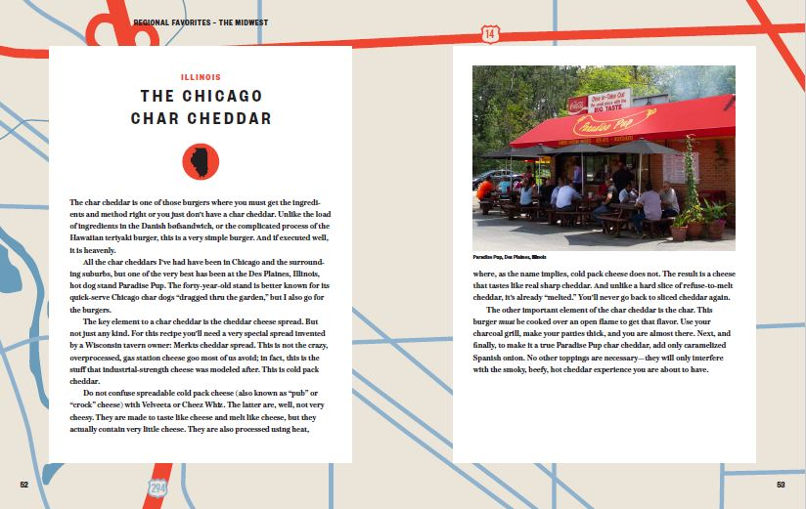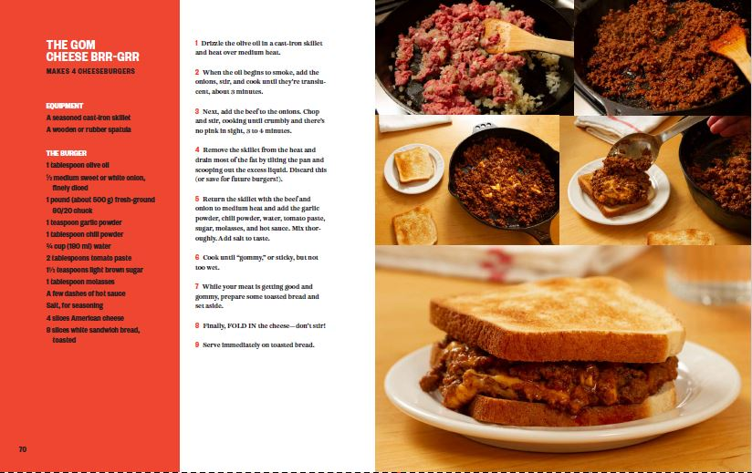

谢谢您的阅读！
请将回馈信息发至：郭丹娅 (Leah Guo)
安德鲁﹒纳伯格联合国际有限公司北京代表处
北京市海淀区中关村大街甲59号中国人民大学文化大厦1705室, 邮编：100872
电话：010-82449325
传真：010-82504200
Email: Leah@nurnberg.com.cn
网址：www.nurnberg.com.cn
微博：http://weibo.com/nurnberg
豆瓣小站：http://site.douban.com/110577/
微信订阅号：ANABJ2002


